|  |  |
| --- | --- |
| **«УТВЕРЖДАЮ»**  Генеральный директор  «Компания-заказчик»  ______________А. Иванов  «__» _____________2018 г. | **«УТВЕРЖДАЮ»**  Генеральный директор  «Компания-исполнитель»  ______________А. Иванов  «__» _____________2018 г. |

**ТЕХНИЧЕСКОЕ ЗАДАНИЕ**

на разработку официального сайта

для компании __________________

|  |  |
| --- | --- |
| **«СОГЛАСОВАНО»**  <Представители Заказчика>  «__» _____________2018 г. | **«СОГЛАСОВАНО»**  <Представители Исполнителя>  «__» _____________2018 г. |

Минск, 2018

Оглавление

1. Введение 3

2. Обзор вариантов использования 4

3. Детальные требования 5

3.1 Описание вариантов использования 5

3.2 Пользовательский интерфейс 8

3.3 Нефункциональные требования 11

3.4 Архитектура системы 12

4. Порядок проведения приемочных испытаний 15

5. Календарный план и стоимость проекта 17

# Введение

Цели создания интернет-магазина:

* Расширение границ бизнеса и рынка сбыта продукции;
* Минимизация издержек на работу с клиентами за счет функционала интернет-магазина;
* Создание площадки для успешного продвижения и продажи товаров Заказчика.
* Пользователь должен иметь возможность ознакомиться с полным объемом информации о деятельности и услугах компании.

Задачи, которые должен выполнять магазин:

* Возможность покупки товаров покупателем;
* Полная автоматизация процесса покупки товаров покупателем;
* Минимизация телефонных/почтовых контактов с покупателем за счет удобной подачи информации в интернет-магазине;
* Постоянная возможность получения актуальных значений товарных остатков в интернет-магазине;
* Автоматическое формирование платежных документов и прайс-листов;
* Автоматизация процесса оплаты товаров покупателем;
* Повышение лояльности клиентов за счет высокого уровня обслуживания как при первом контакте, так и впоследствии

# Обзор вариантов использования

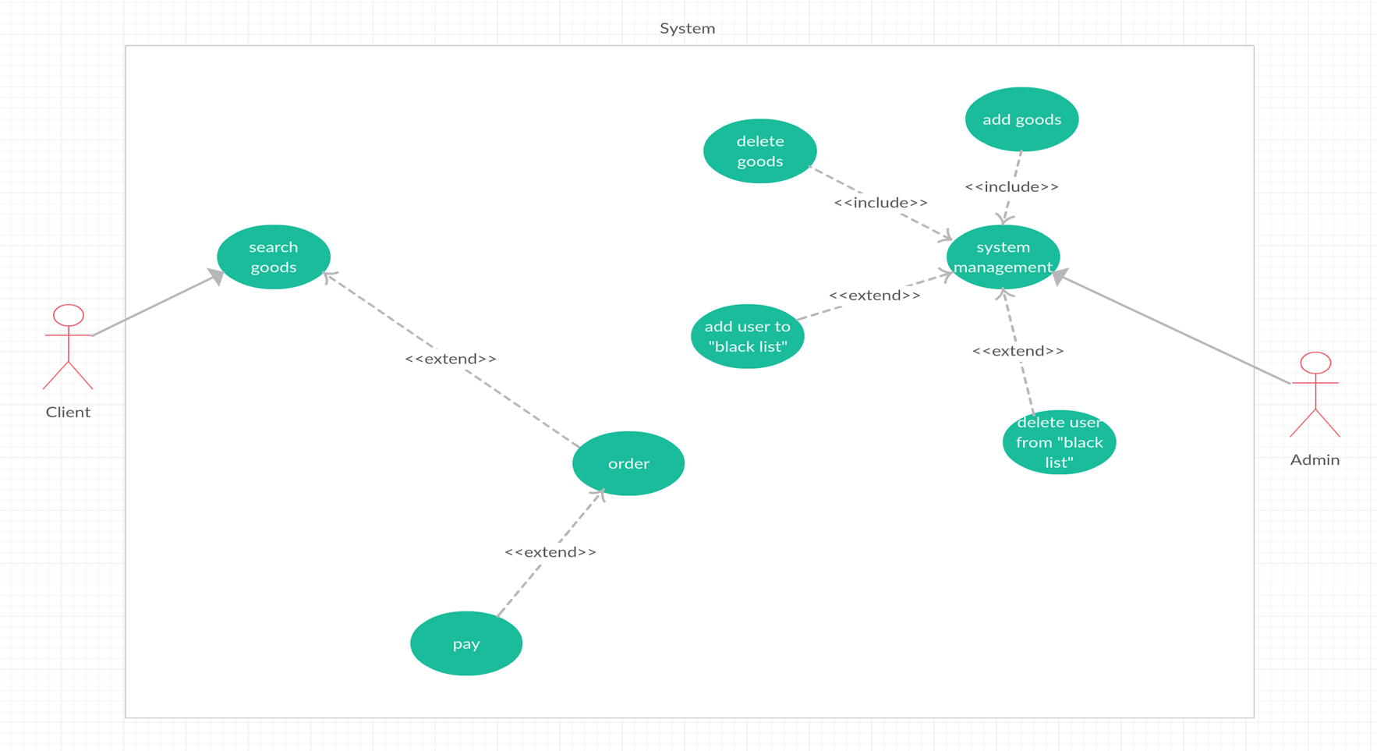

|  |  |  |
| --- | --- | --- |
| № | Актер | Описание |
| 1 | Пользователь | Основной пользователь системы. Имеет доступ ко всей информации на сайте. Имеет право купить, положить в корзину лот. Оставить комментарий. |
| 2 | Администратор | Управляет системой. Добавляет, удаляет товары. Имеет право отправить или убрать пользователя из черного списка. |

# Детальные требования

## Описание вариантов использования

ВИ: Покупка

|  |  |
| --- | --- |
| Actor: | Пользователь. |
| Goal in Context: | Купить. |
| Trigger Event: | Необходимо ввести данные. |
| Pre-Condition: | Нет. |
| Success End Condition: | Заказ оформлен. |
| Failed End Condition: | В покупке отказано с указанием причины. |

ВИ: Черный список

|  |  |
| --- | --- |
| Actor: | Администратор. |
| Goal in Context: | Добавить в /извлечь из черного списка. |
| Trigger Event: | Необходимо ввести данные. |
| Pre-Condition: | Нет. |
| Success End Condition: | Пользователь добавлен/извлечен. |
| Failed End Condition: | В добавлении/извлечении отказано с указанием причины. |

ВИ: Товар

|  |  |
| --- | --- |
| Actor: | Администратор. |
| Goal in Context: | Добавить/удалить товар. |
| *Trigger* Event: | Необходимо ввести данные. |
| Pre-Condition: | Нет. |
| Success End Condition: | Пользователь добавлен/удален. |
| Failed End Condition: | В добавлении/удалении отказано с указанием причины. |

Основной сценарий

|  |  |  |
| --- | --- | --- |
| Step | Actor | Action Description |
| 1 | Пользователь | Выбирает пункт “Покупка”. |
| 2 | Приложение | Выдает Форму для Покупки. |
| 3 | Пользователь | Вводит (выбирает) следующую информацию:   1. Имя и Фамилия. 2. Контактная информация. 3. Номер кредитной карты. 4. Адрес электронной почты. 5. Число, изображенное на картинке.   Нажимает кнопку “Купить”. |
| 4 | Приложение | Проверяет уникальность электронной почты и правильность заполнения полей. В случае успешной проверки, регистрирует покупку пользователя в приложении |
| 5 | Приложение | Отсылает на адрес электронной почты подтверждение о покупке. Возвращает Главную страницу. |

|  |  |  |
| --- | --- | --- |
| Step | Actor | Action Description |
| 1 | Администратор | Выбирает пункт “ЧС”. |
| 2 | Приложение | Выдает Форму для ЧС. |
| 3 | Администратор | Вводит (выбирает) следующую информацию:  1.Имя и Фамилия.  2.Адрес электронной почты.  Нажимает кнопку “Добавить/извлечь”. |
| 4 | Приложение | Проверяет уникальность электронной почты и правильность заполнения полей. В случае успешной проверки, добавляет/извлекает пользователя из черного списка в приложении |
| 5 | Приложение | Отсылает на адрес электронной почты письмо о занесении в /выходе из ЧС. |

|  |  |  |
| --- | --- | --- |
| Step | Actor | Action Description |
| 1 | Администратор | Выбирает пункт “Товар”. |
| 2 | Приложение | Выдает Форму для Товара. |
| 3 | Администратор | Вводит (выбирает) следующую информацию:  1.Наименование товара.  2.Стоимость.  3.Количество.  Нажимает кнопку “Добавить/удалить”. |
| 4 | Приложение | Проверяет правильность заполнения полей и наличие данного товарав. В случае успешной проверки, добавляет/удаляет товар из в приложении |
| 5 | Приложение | Возвращает главную страницу. |

*Альтернативный сценарий*

|  |  |  |
| --- | --- | --- |
| № | Variable | Possible Variations |
| 3а | Обязательные поля формы не заполнены. | Приложение сообщает (подсвечивает красным), какое поле не заполнено и предлагает его заполнить. |
| 3б | Поля формы заполнены неверно. | Приложение сообщает (подсвечивает красным), какое поле заполнено неверно и предлагает его заменить. Причины:  1.Адрес электронной почты имеет неправильный формат.  2.Несуществующий адрес электронной почты.  3.Неверно записано число, изображенное на картинке. |
| 4а | Введенный email пользователя уже существует в приложении | Приложение информирует, что такой email уже существует и предлагает ввести другой. |
| № | Variable | Possible Variations |
| 3а | Обязательные поля формы не заполнены. | Приложение сообщает (подсвечивает красным), какое поле не заполнено и предлагает его заполнить. |
| 3б | Поля формы заполнены неверно. | Приложение сообщает (подсвечивает красным), какое поле заполнено неверно и предлагает его заменить. Причины:  1.Адрес электронной почты имеет неправильный формат.  2.Несуществующий адрес электронной почты. |
| 4а | Введенный email пользователя не существует в приложении | Приложение информирует, что такой email не существует и предлагает ввести другой. |

|  |  |  |
| --- | --- | --- |
| № | Variable | Possible Variations |
| 3а | Обязательные поля формы не заполнены. | Приложение сообщает (подсвечивает красным), какое поле не заполнено и предлагает его заполнить. |
| 3б | Поля формы заполнены неверно. | Приложение сообщает (подсвечивает красным), какое поле заполнено неверно и предлагает его заменить. Причины:  1.Неправильный формат стоимости и количества.  2.Несуществующий товар. |
| 4а | Введенный товар не существует в приложении | Приложение информирует, что такой товар не существует и предлагает ввести другой. |

## Пользовательский интерфейс

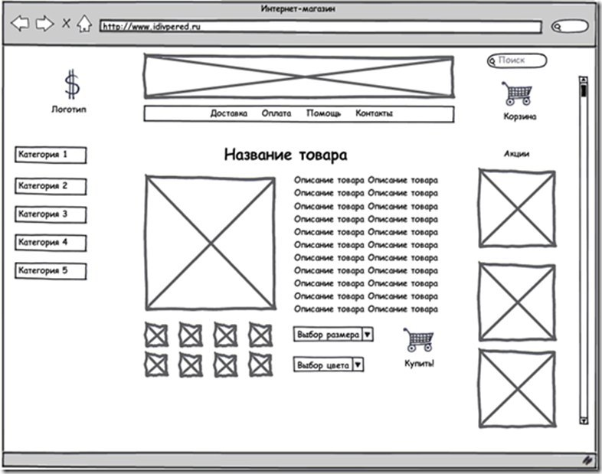

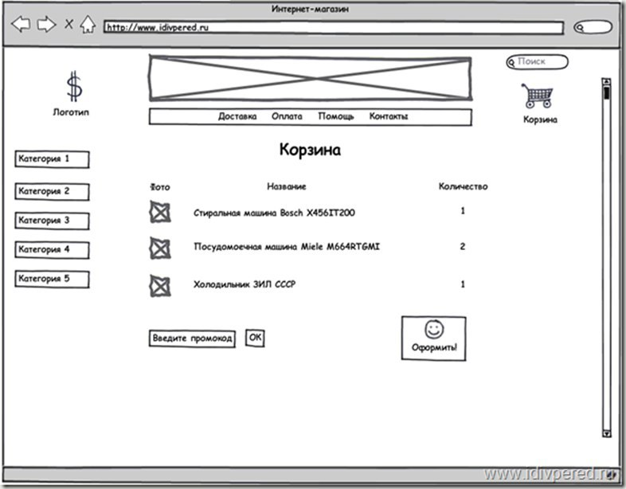

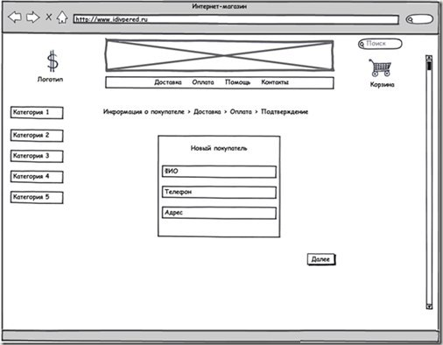

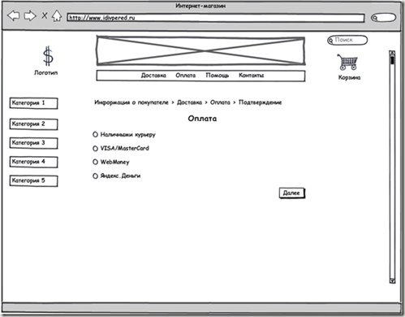

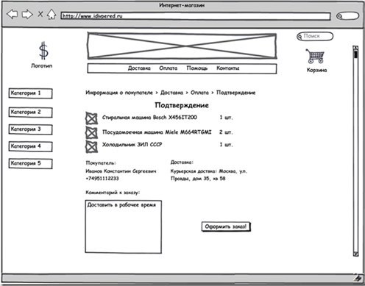

## Нефункциональные требования

*Бизнес-правила.*

Расходы свыше 500 у.е должны утверждаться финансовым директором или его заместителем.

Заявки на отпуск должны быть предоставлены не позднее 1 марта.

*Атрибуты качества ПО.*

Допустимое количество сбоев в системе не более 1 сбоя в квартал.

Режим работы сервера 24х7.

Среднее время восстановления после сбоя не более 1 часа.

*Системные требования к хостингу:*

PHP 5.0.5—5.2.x

MySQL 4.1 и выше, 5.x

Необходимые расширения PHP:

— mbstring, iconv;

— ZLib;

— dom (domxml), simplexml;

— GD;

— cURL.

*Требования к составу и параметрам технических средств:*

Для функционирования программы необходим компьютер IBM PC совместимый и следующие технические средства: процессор Intel или совместимый, стандартный VGA-монитор или совместимый, стандартная клавиатура, подключение к сети Internet.

*Требования к надёжности:*

Надежное функционирование автоматизированной системы должно быть обеспечено выполнением организационно-технических мероприятий, таких как:

- использование лицензионного программного обеспечения;

- организация бесперебойного питания путем использования блоков бесперебойного питания;

- обеспечение минимального времени восстановления после отказа. (1-2 дня)

Загрузка и отображение основного окна программы не должны превышать 5 секунд.

*Язык системы*: русский/английский

## Архитектура системы

Контент на страницах сайта должен быть сформирован путем выгрузки из базы данных сервера сайта.

Представлены различные диаграммы, непосредственно относящиеся к проекту, предоставляющие всю необходимую информацию по проекту.

На рисунке 1 представлены диаграммы классов для данного проекта.

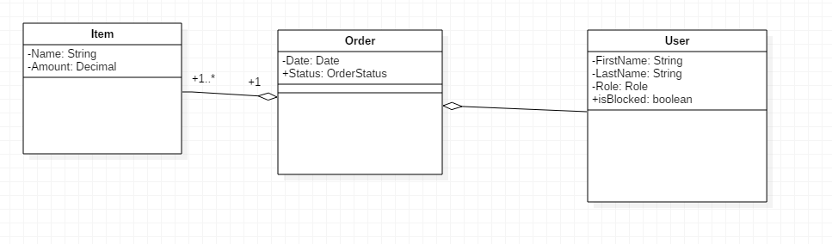

Рисунок 1 Диаграмма классов системы интернет-магазин

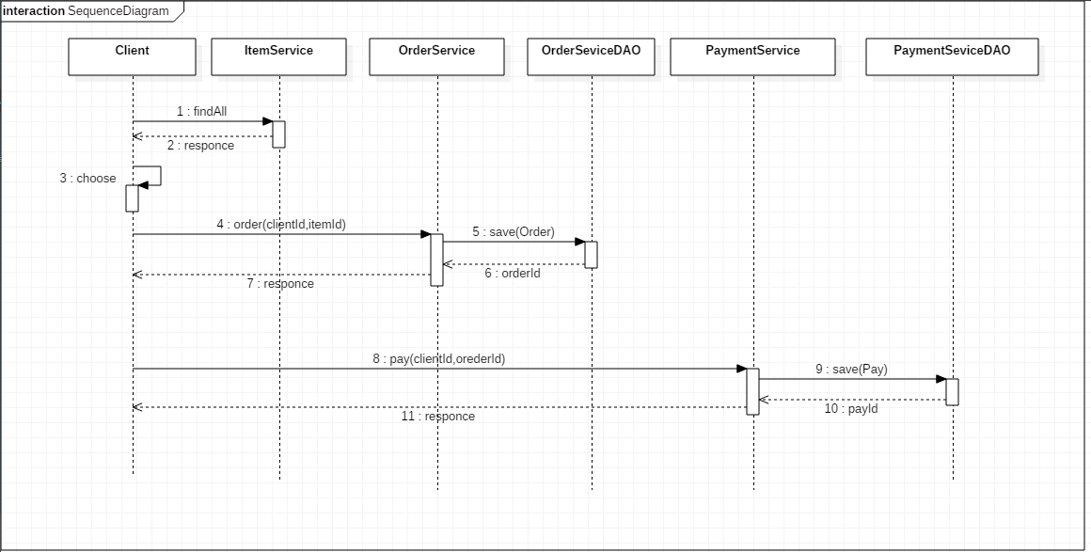

Рисунок 2 Диаграмма последовательностей для системы интернет-магазин

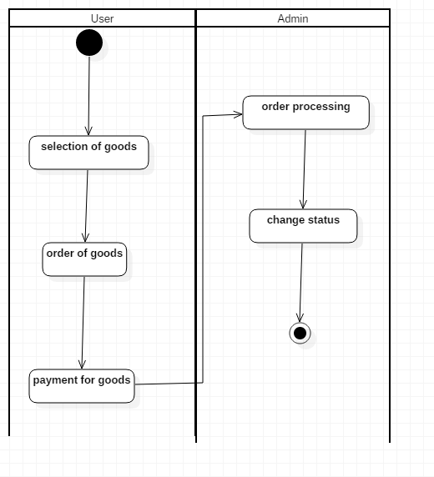

Рисунок 3 Диаграмма действий для системы интернет-магазин (совершение покупки)

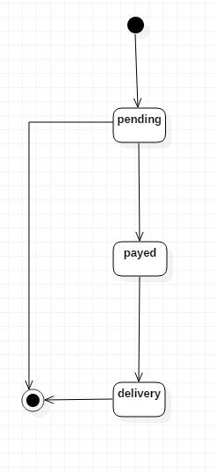

Рисунок 4 Диаграмма состояний для системы интернет-магазин (система -> товар)

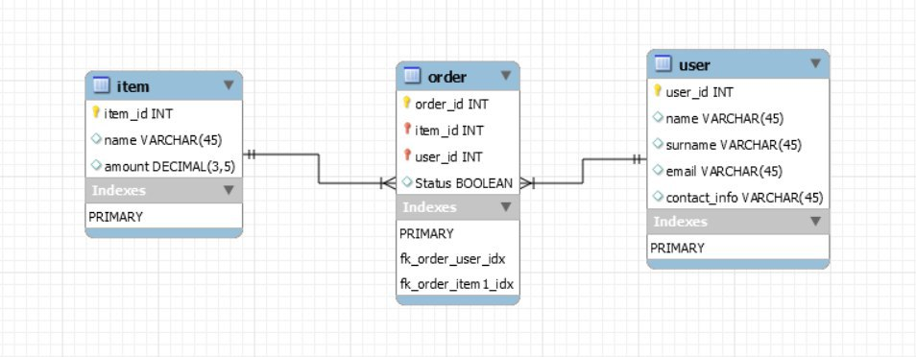

Рисунок 5 Схема БД (ключ user & order: user_id(1 ко многим), ключ order &item: item_id(1 ко многим))

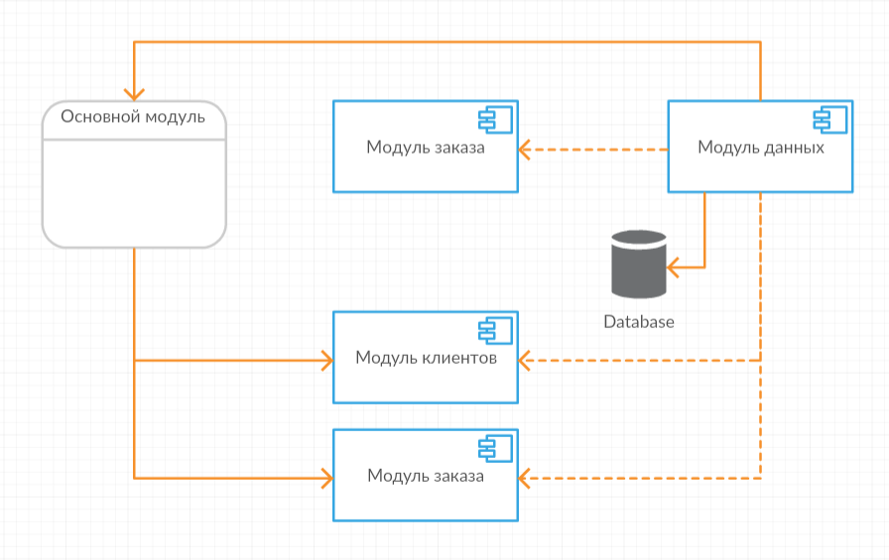

Рисунок 6 Диаграмма компонентов

# Порядок проведения приемочных испытаний

*План тестирования проекта*

Проект тестируется Исполнителем: на протяжении выполнения проекта

Заказчиком: на установленных в сроке этапах разработки проекта и по окончанию проделанной работы

Дымовое тестирование

*Приемочные тесты*

Ручное тестирование по степени автоматизации

Автоматизированное тестирование

Unit тестирование

Интеграционное тестирование

Тестирование безопасности

Тестирование защищенности

Тестирование пользовательского интерфейса

|  |  |
| --- | --- |
| Pre-condition | Post-condition |
| Обязательные поля формы не заполнены. | Приложение сообщает (подсвечивает красным), какое поле не заполнено и предлагает его заполнить. |

|  |  |
| --- | --- |
| Pre-condition | Post-condition |
| Поля формы заполнены неверно. | Приложение сообщает (подсвечивает красным), какое поле заполнено неверно и предлагает его заменить. Причины:  1.Адрес электронной почты имеет неправильный формат.  2.Несуществующий адрес электронной почты.  3.Неверно записано число, изображенное на картинке. |

|  |  |
| --- | --- |
| Pre-condition | Post-condition |
| Введенный email пользователя уже существует в приложении | Приложение информирует, что такой email уже существует и предлагает ввести другой. |

|  |  |
| --- | --- |
| Pre-condition | Post-condition |
| Обязательные поля формы не заполнены. | Приложение сообщает (подсвечивает красным), какое поле не заполнено и предлагает его заполнить. |

|  |  |
| --- | --- |
| Pre-condition | Post-condition |
| Поля формы заполнены неверно. | Приложение сообщает (подсвечивает красным), какое поле заполнено неверно и предлагает его заменить. Причины:  1.Адрес электронной почты имеет неправильный формат.  2.Несуществующий адрес электронной почты. |

|  |  |
| --- | --- |
| Pre-condition | Post-condition |
| Введенный email пользователя не существует в приложении | Приложение информирует, что такой email не существует и предлагает ввести другой. |

|  |  |
| --- | --- |
| Pre-condition | Post-condition |
| Обязательные поля формы не заполнены. | Приложение сообщает (подсвечивает красным), какое поле не заполнено и предлагает его заполнить. |

|  |  |
| --- | --- |
| Pre-condition | Post-condition |
| Поля формы заполнены неверно. | Приложение сообщает (подсвечивает красным), какое поле заполнено неверно и предлагает его заменить. Причины:  1.Неправильный формат стоимости и количества.  2.Несуществующий товар. |

|  |  |
| --- | --- |
| Pre-condition | Post-condition |
| Введенный товар не существует в приложении | Приложение информирует, что такой товар не существует и предлагает ввести другой. |

Сроки тестирования определяются по срокам выполнения работы исполнителем (раз в неделю).

# Календарный план и стоимость проекта

|  |  |  |  |
| --- | --- | --- | --- |
| Тип | Срок разработки промежуточного результата (рабочих дней с момента оплаты) | Срок разработки окончательного результата (рабочих дней с момента оплаты) | Стоимость услуг, руб. |
|  |  |  |  |
| Подготовка к разработке |  |  |  |
| Разработка общей концепции стиля | 1 | 2 | ХХХ руб. |
| Разработка системы навигации по сайту | 1 | 2 | ХХХ руб. |
| Структурирование полученной информации | 1 | 2 | ХХХ руб. |
| Разработка технического задания на основе предоставленных данных | 1 | 2 | ХХХ руб. |
| Проработка логического движения пользователя по сайту | 1 | 2 | ХХХ руб. |
| Создание прототипов, показывающих будущее расположение блоков сайта | 2 | 3 | ХХХ руб. |
|  |  |  |  |
| Дизайн |  |  |  |
| Разработка графической концепции главной странице, визуального облика | 3 | 3 | ХХХ руб. |
| Отрисовка основных элементов | 3 | 4 | ХХХ руб. |
| Разработка цветного кодирования | 1 | 1 | ХХХ руб. |
| Отрисовка иконок | 2 | 2 | ХХХ руб. |
| Создание стилеобразующих элементов всего сайта | 3 | 3 | ХХХ руб. |
| Разработка макета главной страницы | 4 | 6 | ХХХ руб. |
| Дизайн остальных страниц сайта |  |  |  |
| Разработка дизайна страниц разделов | 3 | 5 | ХХХ руб. |
| Разработка дизайна страниц подразделов | 3 | 5 | ХХХ руб. |
| ИТОГО (максимум): |  | 42 дня | ХХХ руб. |
|  |  |  |  |
| Верстка и подключение к CMS |  |  |  |
| Верстка главной страницы | 3 | 5 | ХХХ руб. |
| Верстка страниц разделов | 3 | 5 | ХХХ руб. |
| Верстка страниц подразделов | 6 | 10 | ХХХ руб. |
| Подготовка сайта к верстке | 1 | 2 | ХХХ руб. |
| Подключение сверстанных макетов к CMS | 4 | 6 | ХХХ руб. |
|  |  |  |  |
| Финальные работы |  |  |  |
| Тестирование | 1 | 5 | ХХХ руб. |
| Отладка | 1 | 3 | ХХХ руб. |
| Первоначальное сопровождение сайта | - | 1 месяц после сдачи проекта | ХХХ руб. |
| Консультации по управлению CMS сайта | - | - | ХХХ руб. |
|  |  |  |  |
| ИТОГО (максимум): |  | 76 дней | ХХХ руб. |